Викторина «Заповедные земли»-2018
 | Фамилия, имя | Класс, школа, город/район
№ | Вопрос | Ответ
1 | Каким нормативно-правовым актом устанавливается режим особой охраны на территории государственных природных заказников?
2 | Какая ООПТ на территории Кемеровской области отмечает в этом году 35-летие?
3 | Какова была самая главная цель создания заповедника «Кузнецкий Алатау»? Выберите вариант ответа:  а) сохранение верховий рек, питающих Томь, от вырубки и золотодобычи;  б) сохранение бобра и соболя;  в) сохранение чёрного аиста и тундряной куропатки;  г) сохранение золотого и маральего корня.
4 | Соотнесите номера на карте и названия заказников в соответствии с их расположением:  а) Салтымаковский;  б) Салаирский;  в) Бельсинский;  г) Раздольный;  д) Караканский;  е) Писаный;  ж) Нижне-Томский. | 1 –  2 –  3 –  4 –  5 –  6 –  7 –
5 | На территории каких ООПТ имеются наилучшие условия для охраны животных и растений:  а) заповедник «Кузнецкий Алатау»;  б) Шорский национальный парк;  в) заказники областного значения.  Обоснуйте свой ответ.
6 | Какая деятельность запрещена туристам в Шорском национальном парке:  а) пешие экскурсии;  б) охота;  в) любительская рыбалка;  г) сплав по реке;  д) заготовка леса.
7 | Перечислите виды рыб, обитающих в реке Мрассу и занесенных в Красную книгу Кемеровской области.
8 | На территории какого областного заказника зарегистрировано наибольшее количество видов животных, включённых в Красную книгу Кемеровской области?
9 | Какой отряд насекомых представлен в Красной книге Кемеровской области в наибольшем числе видов? Ответ обоснуйте.
10 | Это многолетнее растение внесено в Красную книгу РФ, Кемеровской, Новосибирской и Томской областей, Алтайского края, Республики Хакасия. Стебель до 45 см высотой с укороченным толстым корневищем несет 3-4 крупных эллипсовидных листа. Одиночный крупный фиолетово- или лилово-розовый с более темными жилками цветок. Цветет в июне-июле. Плод – коробочка. Имеет способность переходить в состояние покоя на несколько лет, ведя при этом подземный образ жизни за счет грибов-симбионтов. Назовите семейство и растение.
11 | Какой орган и учреждение осуществляют государственный надзор на ООПТ Кемеровской области
12 | На берегу какой реки обнаружено кладбище динозавров на севере Кузбасса?
13 | Все обитающие в Кемеровской области представители этого отряда и одноименного рода птицы занесены в Красную книгу Кемеровской области. Перечислите их.
14 | «Зашифрованное сообщение» – так можно перевести название единственного представителя одноименного семейства папоротникообразных в Красной книге Кемеровской области
15 | Достопримечательности какой ООПТ федерального значения называются «Солдат», «Надежда», «Октябрьская»?
16 | 26 июля 2017 года в Кемеровской области был создан заказник «Бачатские сопки». Предложите макет эмблемы для данного заказника.
17 | Союз охраны птиц России объявил птицей 2018 года скопу. Напишите письмо от имени скопы с призывом к людям о бережном отношении.

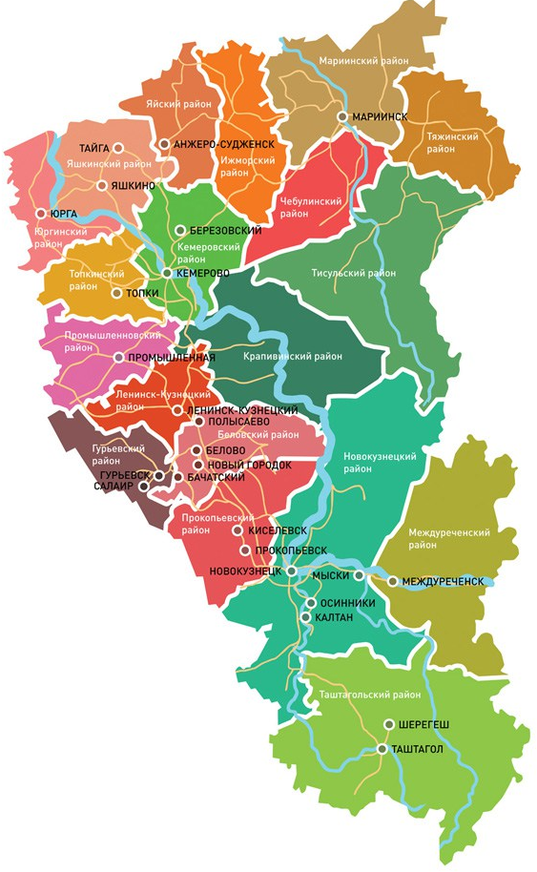
7

6
5

4

2
1
3

